|  |  |  |
| --- | --- | --- |
| **اسم الطالب :** | **اختبار الشهر الأول في الفصل الدراسي الأول في مدرسة الركابي**  **لعام 2022 – 2023 م** |  |
| **المبحث: اللغة العربية** | **التاريخ واليوم : الأربعاء 13 / 10 / 2022** |
| **الصف: السابع الأساسي / الشعبة : أ ب ج** | **العلامة من 20 =** |

**السؤال الاول 12 علامة : اقرأ النص المصور الآتي من الكتاب ثم أجب عن الاسئلة اللاحقة :**

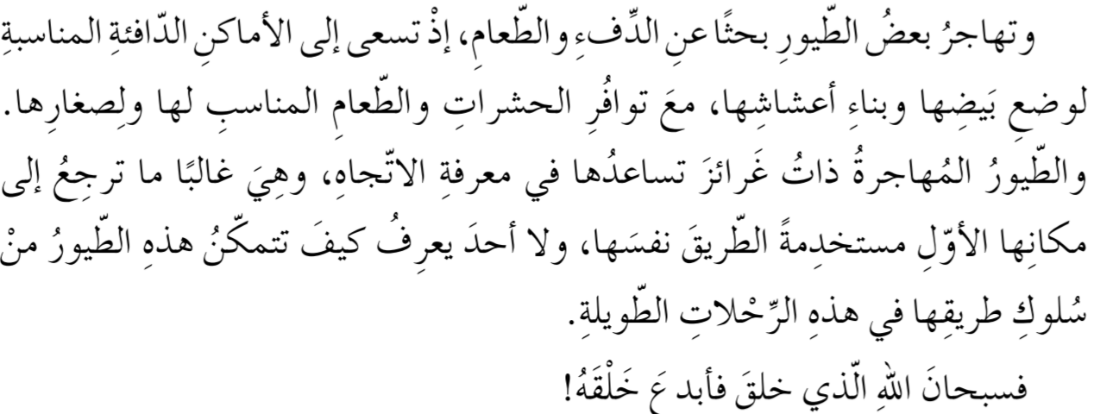

1. **اكتب الفكرة الرئيسة في النص السابق ، ثم اقترح عنوانا مناسبا لمعنى النص ؟**

**الفكرة الرئيسة هي ...............................................**--------------------------------**. ب- العنوان المقترح هو ...................................**

1. **ما الذي يساعد الطيور المهاجرة على معرفة الاتجاه** ؟ -------------------------------------------------
2. **ما سبب هجرة الطيور؟**
3. **فرق في المعنى بين الطيور الخواضة والطيور الكواسر ؟**

------------------------------------------------------------------------------------------------------------------

1. **استخرج من النص السابق ما يأتي :**

**- فعلا مضارعا : ................................ - اسما مجرورا :...........................**

**- مضافا إليه : .................................. - اسما معرفا بـ ( ال ) :.....................**

**- فعلين لازمين :** ---------------------------------- ------------------------------------------

**-** **فعلين متعديين :** -------------------------------- --------------------------------------

**-** **جمع مؤنث سالم** : ------------------------------- - **جمع تكسير** :-------------------------------

ح- **اقرأ النص السابق لتبين سبب كتابة الهمزة بشكلها الحالي في الكلمات الآتية ، واكتب مثناها :**

1. **الدفء** :---------------------------------------------------------- المثنى هو ------------------------
2. **الدافئة** : --------------------------------------------------------- المثنى هو ------------------------

**السؤال الثاني (3ع): في ضوء دراستك للآيات الكريمة من سورة البقرة في درس كمثل جنة بربوة؛ ما معنى الكلمات الآتية:**

1. **وابل** ----------------------- ب- **صفوان** ----------------------- ج- **ربوة** -----------------------------

**انتهت الأسئلة بحمد الله**